工科数分数学实验报告

院（系） 实验时间：
学号 姓名
实验一
一、实验题目：设数列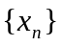由下列递推关系式给出：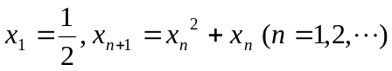，观察数列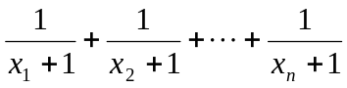的极限。
二、实验目的和意义
利用数形结合的方法观察数列的极限，可以从点图上看出数列的收敛性，以及近似地观察出数列的收敛值.
三、程序设计
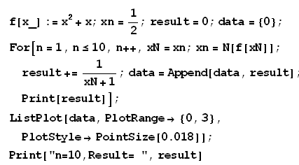
四、程序运行结果
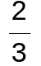
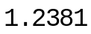
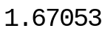
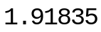
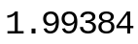
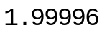
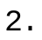
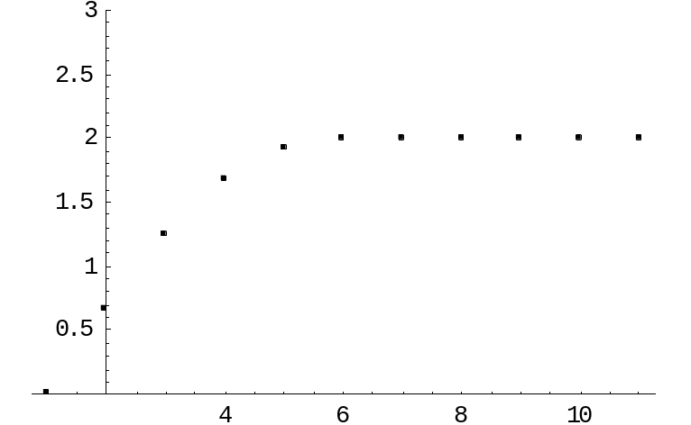
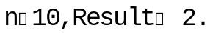
五、结果的讨论和分析
从结果中可以看到极限无限靠近2。观察比较方便，利于初学者的学习。

实验二
一、实验题目：已知函数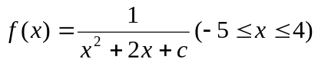，作出并比较当分别取-1,0,1,2,3时的图形，并从图上观察极值点、驻点、单调区间、凹凸区间以及渐近线。
二、实验目的和意义：熟悉数学软件Mathematica所具有的良好的作图功能，并通过函数图形来认识函数，运用函数的图形来观察和分析函数的有关性态，建立数形结合的思想。
三、程序设计
Do[Plot[Error: Reference source not found,{x,-5,4}, GridLines→Automatic, Frame→True, PlotStyle→RGBColour[1,0,0],{c,-1,3,1}]
四、程序运行结果

C=-1 C=0
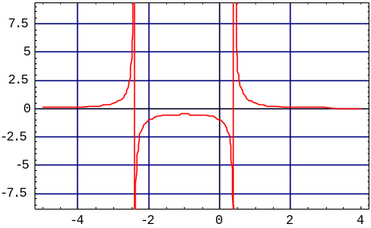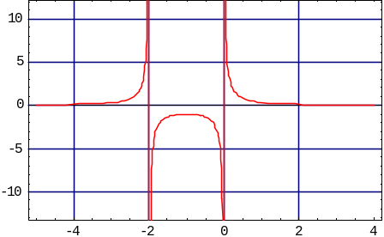

C=1 C=2
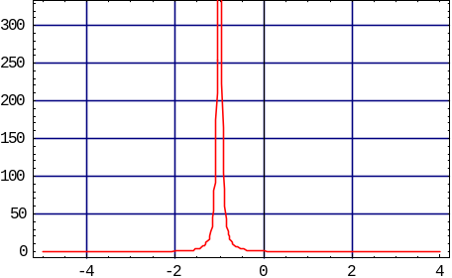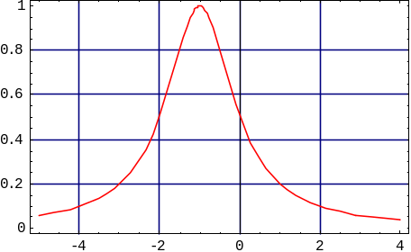
C=3
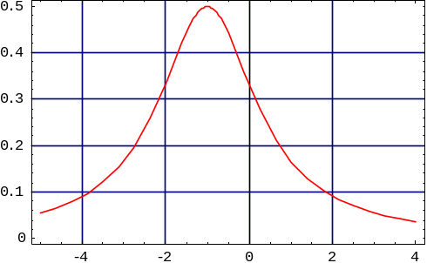

五、结果的讨论和分析
C的值对函数图形性态的影响很大，从图上可以很直观地观察到极值点、驻点、单调区间、凹凸区间以及渐近线。

实验三
实验题目：作出函数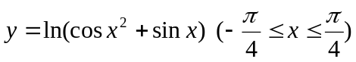的函数图形和泰勒展开式（选取不同的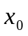和值）图形，并将图形进行比较。
二、实验目的和意义：利用Mathematica计算函数的各阶泰勒多项式，并通过绘制曲线图形，进一步掌握泰勒展开与函数逼近的思想。
三、计算公式一个函数若在点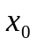的邻域内足够光滑，则在该邻域内有泰勒公式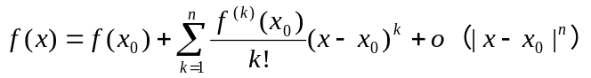当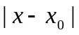很小时，有
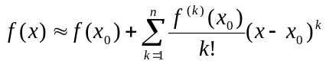
四、程序设计
画出原函数图像的程序
Plot[Log[Cos[x2]+Sin[x]],{x,-Error: Reference source not found,Error: Reference source not found},
PlotStyle→RGBColor[1,0,0]]
画出泰勒展开式（选取不同的和值）图形的程序:
分：
For[i=1,i≤11,a = Normal[Series[Log[Cos[x²] + Sin[x]], {x,0,i}]];Plot[{a,Log[Cos[x²]+Sin[x]]}, {x,-Error: Reference source not found,Error: Reference source not found},
PlotStyle→{RGBColor[0,0,1],RGBColor[1,0,0]}];
i=i+2]
在x0分别为0，-0.5，0.25上f（x）的4阶泰勒展开式:
tt[x0_,n]:=Normal[Series[Log[Cos[x2]+Sin[x]],{x,x0,n}]];gs0=tt[0,4];gs3=tt[-0.5,4];gs6=tt[0.25,4];
Plot[{Log[Cos[x2]+Sin[x]],gs0,gs3,gs6},{x,-Error: Reference source not found,Error: Reference source not found},
PlotRange→{-2,2},PlotStyle→{RGBColor[0,0,1],RGBColor[1,0,1],RGBColor[1,0,0],RGBColor[0,1,0]}]
五、程序运行结果
原函数图形。
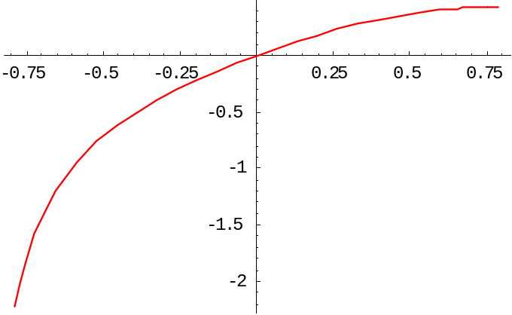
固定x0=0时，n取不同值时的函数图像。
分开画得
当n=1时
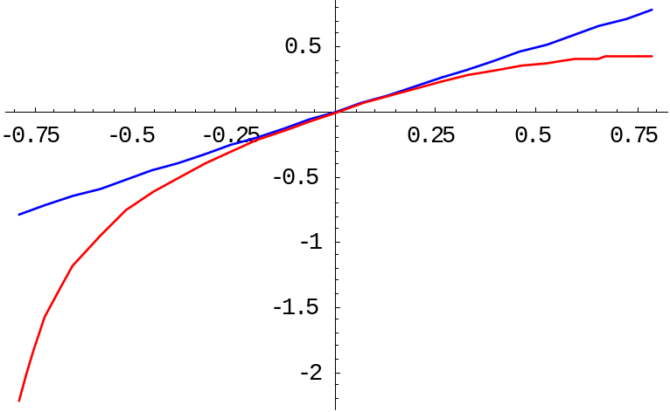
当n=3时
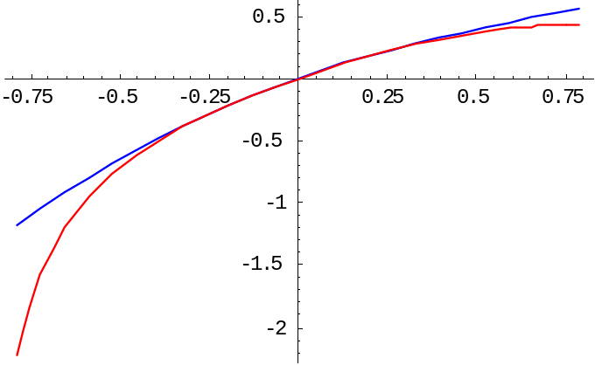
当n=5时
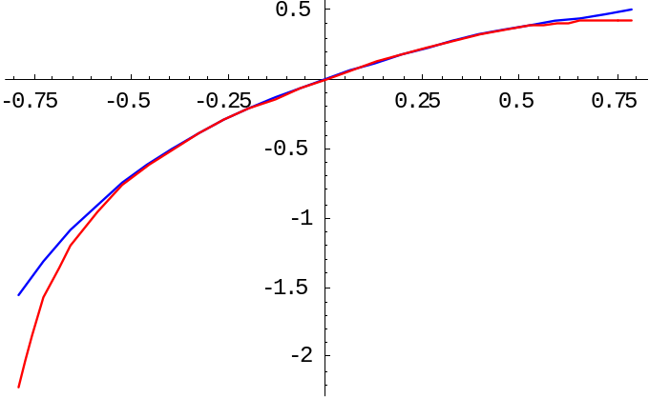
当n=7时
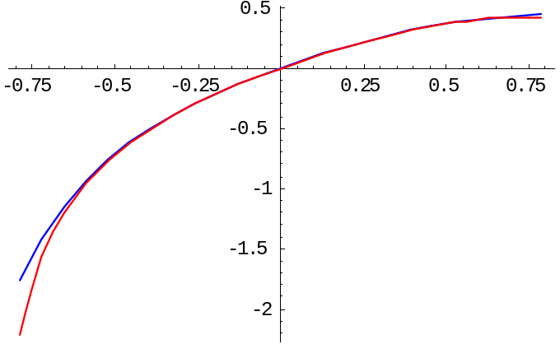
当n=9时
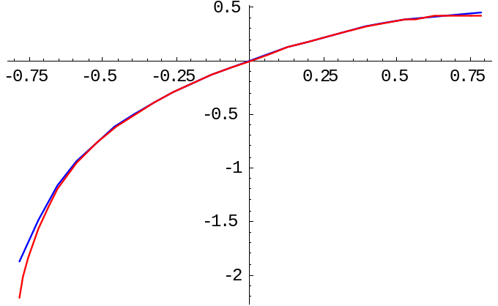
当n=11时
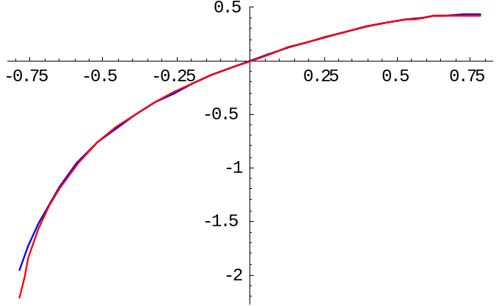

在x0分别为0，-0.5，0.25上f（x）的4阶泰勒展开式
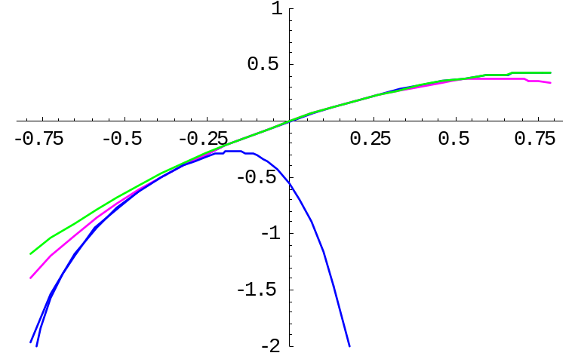
六、结果的讨论和分析：随着n值的增大，泰勒公式的函数越来越趋向于原函数

实验四
一、实验题目分别用梯形法、抛物线法计算定积分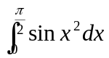的近似值（精确到0.0001）。
二、实验目的和意义：为了解决许多实际问题中遇到的定积分，被积函数往往不用算式给出，而通过图形或表格给出；或虽然可用一个算式给出，但是要计算它的原函数却很困难，甚至于原函数可能是非初等函数的问题。
三、程序设计
用梯形法计算定积分的程序为
f[x_]:=Sin[x²];
a=0;b=Error: Reference source not found;m2=N[f''[0]];dalta=10⁻⁴;n0=100;
t[n_]:=Error: Reference source not found*(Error: Reference source not found+Sum[f[a+i*Error: Reference source not found],{i,1,n-1}]);
Do[Print[n," ",N[t[n]]];
If[Error: Reference source not found*m2<dalta,Break[],If[n==n0,Print["fail"]]],{n,n0}]
用抛物线法计算的程序为
f[x_]:=Sin[x2];
a=0;b=Error: Reference source not found;m4=D[f[x],{x,4}]/.xError: Reference source not found;dalta=10-4;k0=100;
p[k_]:=Error: Reference source not found*(f[a]+f[b]+2Sum[f[a+i*Error: Reference source not found],{i,2,2k-2,2}]+4Sum[f[a+i*(b-a)/(2k)],{i,1,2k-1,2}]);Do[Print[k," ",N[p[k]]];If[Error: Reference source not found*m4<dalta,Break[],
If[kn0,Print["fail"]]],{k,k0}]

四、程序运行结果
梯形法：
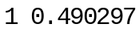
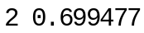
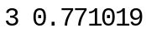
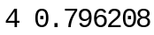
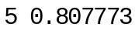
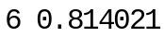
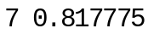
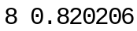
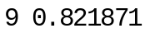
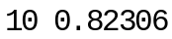
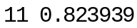
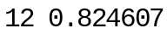
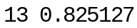
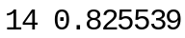
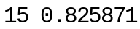
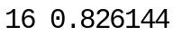
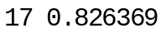
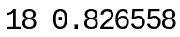
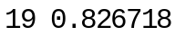
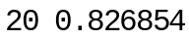
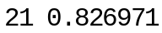
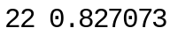
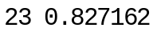
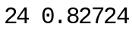
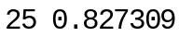
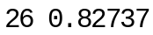
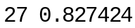
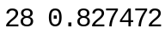
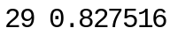
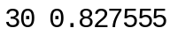
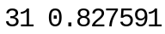
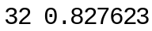
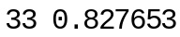
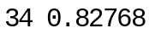
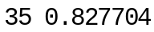
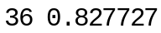
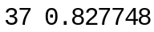
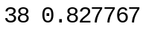
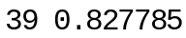
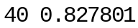
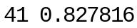
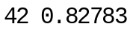
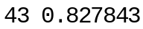
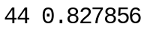
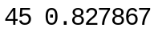
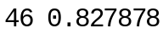
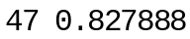
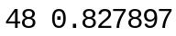
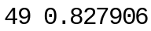
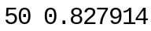
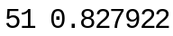
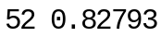
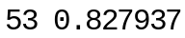
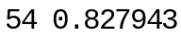
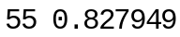
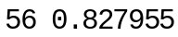
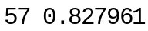
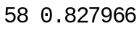
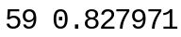
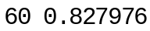
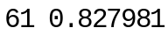
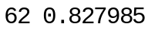
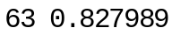
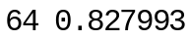
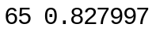
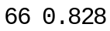
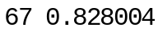
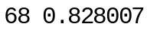
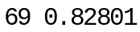
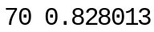
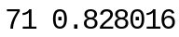
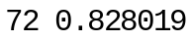
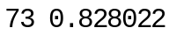
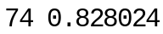
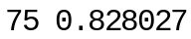
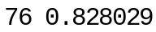
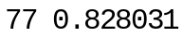
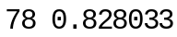
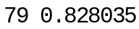
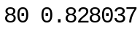
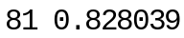
抛物线法：
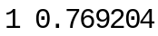
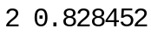
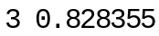
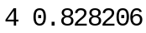
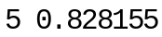
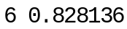
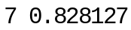
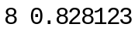
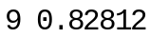
五、结果的讨论和分析
两种方案若精确到0.0001，则梯形法所得结果为0.8280，而用抛物线法所得结果为0.8281。虽然两种方法的结果有微小差异，但是由于两种方法均为近似法，所以存在微小的差异是合理的。

